СЦЕНАРИЙ ЛИТЕРАТУРНОЙ ГОСТИНОЙ
« И ВНОВЬ ДУША ПОЭЗИИ ПОЛНА…»

Цели и задачи:
- Пробудить у учащихся интерес к малоизвестным явлениям историко-литературного процесса начала 20 века в России.
- Ввести учащихся в художественный мир поэтов Серебряного века, показать многогранность их таланта.
- Развивать творческие способности учащихся.
- Повторить и обобщить изученный материал по теме «Серебряный век».
Оформление зала.
- На стене - слова "Поэзия Серебряного века".

- На сцене - портреты поэтов Серебряного века, мини-газеты и рисунки учащихся по мотивам стихотворений поэтов, цветы.
- На столах - подсвечники со свечами, сборники стихов поэтов Серебряного века.
- В центре зала - стол для ведущих вечера, по бокам - столы, стулья для участников вечера.
На столиках портреты поэтов.
1 столик. Символисты: Александр Блок, Андрей Белый, Валерий Брюсов, Фёдор Сологуб, Дмитрий Мережковский, Зинаида Гиппиус, Константин Бальмонт и … (портрет отсутствует, поэтому учащийся импровизирует, то есть называет свой вариант фамилии и имени поэта / поэтессы)
2 столик. Акмеисты: Николай Гумилёв, Сергей Городецкий, Михаил Кузмин, Осип Мандельштам, Владимир Нарбут, Михаил Зенкевич, Анна Ахматова.
3 столик. Футуристы: Игорь Северянин, Велимир Хлебников, Елена Гуро, Василий Каменский, Давид Бурлюк, Алексей Кручёных, Всегда Сегодняшний (портрет поэта отсутствует – Владимир Маяковский ).
Оборудование: три стола, проектор, экран, компьютер, музык. сопровождение, презентации, видеоряд.

Звучит фоновая музыка. На фоне постепенно затихающей музыки звучат слова ведущего.
ВЕДУЩИЙ 1: Конец 19 - начало 20 века - это один из самых сложных и интересных периодов в истории России. В воздухе носится ощущение тревоги, предощущение бури. Но это и один из самых плодотворных периодов в русской культуре.
ВЕДУЩИЙ 2: Но, пожалуй, наиболее яркой и богатой страницей культуры этого периода стала поэзия, недаром получившая впоследствии название "поэзии серебряного века". Здесь и символисты с их стремлением к мистике, и акмеисты с их утверждением высочайшей самоценности земного бытия. Здесь и футуристы с их "пощечиной общественному вкусу.
Сегодня мы приглашаем вас на один из поэтических вечеров, хозяйкой которого является М.Цветаева.
ВЕДУЩИЙ 1: На этом вечере собрались ярчайшие индивидуальности трех модернистических направлений начала 20 в.: символист А.А.Блок, акмеист А.А.Ахматова, бунтарь – футурист В.В.Маяковский.

М.Цветаева: Господа, пора начинать. Александр Александрович, просим вас прочесть свои стихи. Поэзия А.А. – уникальное явление. Я утверждаю, что символисты создали совершенно новую поэзию!
Слайд с фотографией А.Блока.
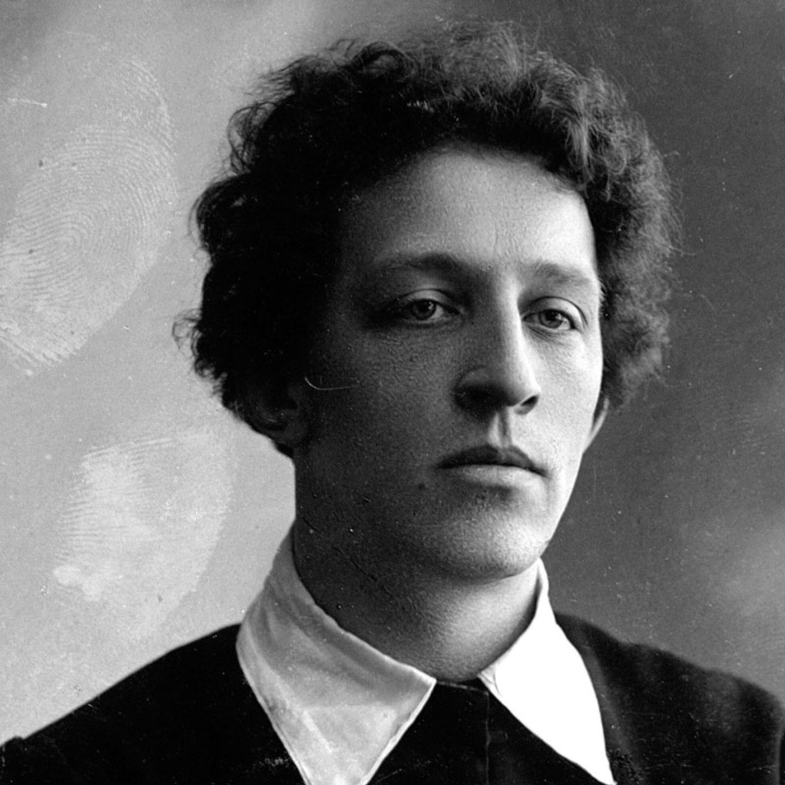
А.А.Блок читает стихотворение «Век 19 - железный…»
В. Маяковский: Ну и при чем здесь век железный?
А.А.Ахматова: А мне кажется, это очень глубокое стихотворение! Смена эпох всегда преследует каждого человека. Вся жизнь – неразгаданная тайна. Разве не так?
А.А.Блок: Вы правы, Анна Андреевна. Вы совершили настоящее открытие в поэзии. Анна Андреевна, прочтите нам стихотворение «Мне голос был, он звал утешно…»

Слайд. А.А.Ахматова.
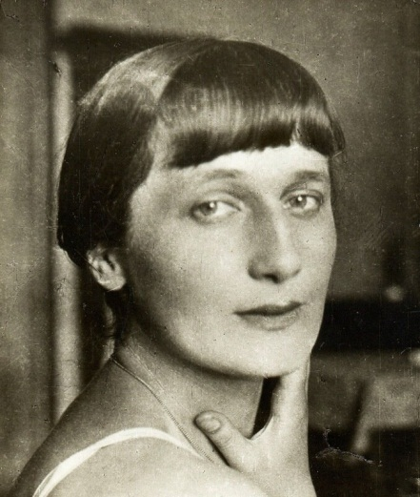
А.А.Ахматова читает стихотворение «Мне голос был…»
М. Цветаева: Мило, не правда ли, господа? Ваше мнение?
В. Маяковский: Нет, ни поэзия символистов, ни поэзия акмеистов не нужна человеку будущего. Футуризм – вот авангардистское направление в искусстве, у которого есть будущее.
Слайд. Футуризм.
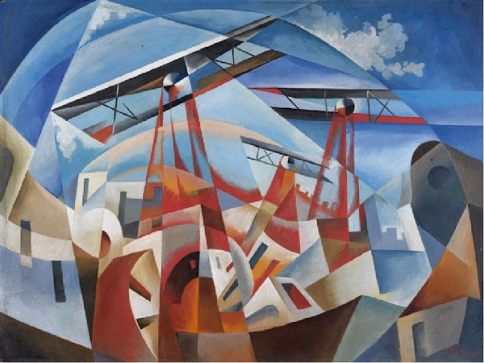
В.В.Маяковский: Только мы, футуристы, - лицо нашего времени. Рог времени трубит нами в словесном искусстве! Мы новые люди новой жизни – будетляне. Мы отрицаем грамматику, синтаксис, правописание. В новой поэзии должны быть новые ритмы, рифмы, размеры, новые слова и темы!
А. Блок: Владимир Владимирович, прочитайте стихотворение «Послушайте!». Мне это произведение понравилось.

Слайд. В.В.Маяковский.
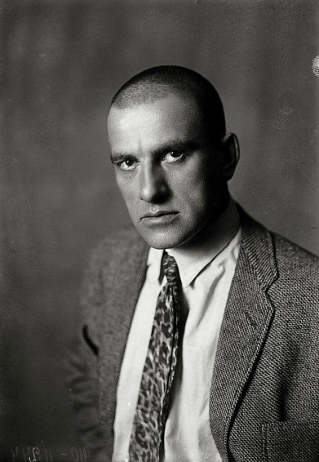
В.В.Маяковский читает стихотворение «Послушайте!»
А. Ахматова: Изумительное стихотворение! В этом вопросе: «Ведь, если звезды зажигают -значит - это кому-нибудь нужно?» - целая философская концепция мироздания! Какая бездна тайн, загадок, вечных проблем кроется в нем! У вас, В.В. великое будущее!
В. Маяковский: Марина Владимировна, вы не входите ни в одно из течений, однако вам удалось нас всех примирить, сплотить, разрешить наш спор.
М. Цветаева: Благодарю за поддержку, а сейчас я вам исполню романс «Мне нравится, что вы больны не мной…»
Слайд. М. Цветаева
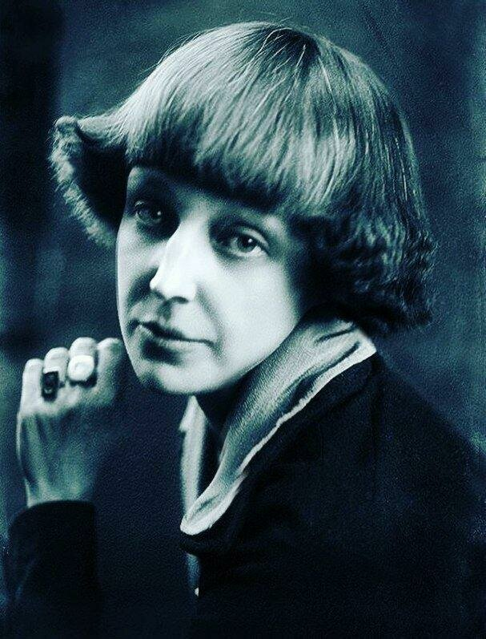
М. Цветаева: Господа, я рада, что наш поэтический вечер заканчивается примирением. На следующей неделе, в среду, жду всех у себя.
Гости расходятся.
Ведущий 2: Поэзия Серебряного века прошла большой путь. Несомненно, в своем развитии она обогатила русскую культуру, забросила свои семена в будущее.
Ведущий 1: Нить традиций не оборвалась и поныне. Удивительный пласт поэзии Серебряного века, пусть и отодвинутый временем, излучает свою энергию и сейчас.

